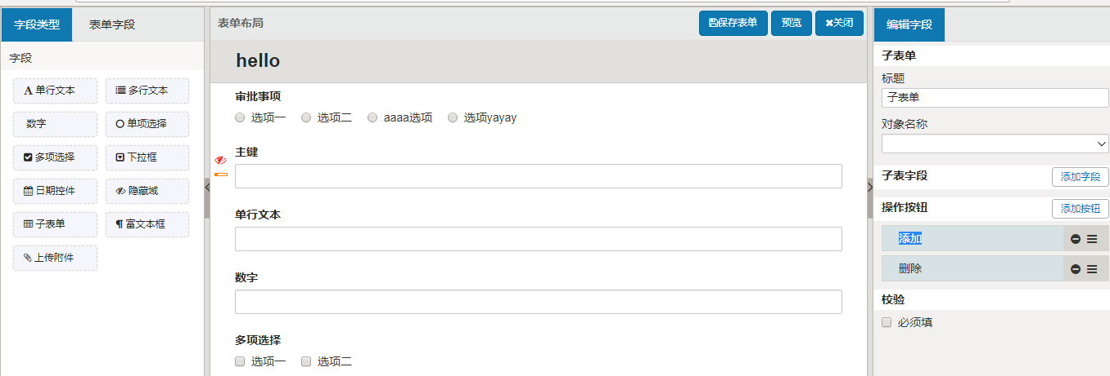

1. **左边**

面板：高度、宽度、是否独占一行

表单字段

1. **中间**
2. **右边字段属性修改：一张表对应多个系统模型，一个系统模型对应多个栏目，也就是一个字段可以被多个系统模型、多个栏目使用，每个系统模型、栏目对于这个字段的要求可能不一样，所以要将字段相应属性全部待过来，再根据表单具体的业务逻辑，二次修改。**

**文本：**

1. 标题
2. 默认值：默认将系统内字段中设置的带过来，可修改
3. 提示字
4. 长度校验：默认将系统内字段中设置的带过来，可修改
5. 正则校验：默认将系统内字段中设置的带过来，可修改
6. 必填校验：默认将系统内字段中设置的带过来，可修改

**多行文本：**

1. 标题
2. 默认值：默认将系统内字段中设置的带过来，可修改
3. 提示字
4. 长度校验：默认将系统内字段中设置的带过来，可修改
5. 正则校验：默认将系统内字段中设置的带过来，可修改
6. 必填校验：默认将系统内字段中设置的带过来，可修改

**数字：**---可以和单行文本合并

1. 标题
2. 默认值：默认将系统内字段中设置的带过来，可修改
3. 提示字
4. 长度校验：默认将系统内字段中设置的带过来，可修改
5. 正则校验：默认将系统内字段中设置的带过来，可修改
6. 必填校验：默认将系统内字段中设置的带过来，可修改

**单选：**

1. 标题
2. 默认选项：默认将系统内字段中设置的带过来，可修改
3. 选项：默认将系统内字段中设置的带过来，可修改
4. 必填校验：默认将系统内字段中设置的带过来，可修改

**多选：**

1. 标题
2. 默认选项：默认将系统内字段中设置的带过来，可修改
3. 选项：默认将系统内字段中设置的带过来，可修改
4. 最多、最少几个选项
5. 必填校验：默认将系统内字段中设置的带过来，可修改

**下拉框：逻辑和单选一样，多一个空白选项**

1. 标题
2. 默认选项：默认将系统内字段中设置的带过来，可修改
3. 选项：默认将系统内字段中设置的带过来，可修改
4. 必填校验：默认将系统内字段中设置的带过来，可修改

**日期：**

1. 标题
2. 默认时间
3. 最大、最小时间
4. 时间格式：系统内字段中设置的时间格式只有一种，默认带过来，可修改
5. 必填校验：默认将系统内字段中设置的带过来，可修改

**子表单：**

感觉可以不要，子表单要怎么用还没想清楚。

---确实可以不要，这个对我们是外表。

**富文本：**

1. 标题
2. 默认值：默认将系统内字段中设置的带过来，可修改
3. 提示字
4. 长度校验：默认将系统内字段中设置的带过来，可修改
5. 正则校验：默认将系统内字段中设置的带过来，可修改
6. 必填校验：默认将系统内字段中设置的带过来，可修改
7. 工具栏：先用默认的，不能更改。这个先不开放，隐藏起来。

**附件：**

1. 标题
2. 提示字
3. 最大文件上传数量：默认只能上传一个文件。这个先不开放，隐藏起来。没想好系统怎么弄多个文件。
4. 文件最大大小：系统参数设置应该带不过来，可以让前端先拦一道。
5. 必填校验：默认将系统内字段中设置的带过来，可修改
6. 文件类型：系统参数设置应该带不过来，可以让前端先拦一道。